1
Noţiuni generale
1.1. Caracteristici mecanice definitorii
În prezent nu există ecuaţii constitutive care să descrie toate însuşirile reale ale comportării mecanice a corpurilor deformabile. Fiecare ecuaţie constitutivă reprezintă o idealizare a însuşirilor reale şi furnizează o descriere aproximativă a acestor însuşiri, acceptabilă numai între anumite limite. Un grad mai mare de generalitate a ecuaţiei constitutive permite o modelare mai apropiată de realitate dar poate crea dificultăţi, uneori insurmontabile, atât în determinarea constantelor de material, cât şi la rezolvarea problemelor la limită. Din acest motiv, ecuaţia constitutivă nu poate fi decât un compromis, restrângerea generalităţii fiind costul plătit aplicabilităţii.
Includerea sau excluderea din modelul matematic al unora sau altora dintre proprietăţile reale ale materialelor poate avea un răsunet important sau, din contră, un efect neglijabil asupra răspunsului structurii în ansamblu. Această constatare cu valabibilitate generală capătă o pondere însemnată în cazul materialelor cu comportare atât de complexă cum sunt pământurile.
Denumirea generică de „pământuri” acoperă o mare gamă de materiale apărute în decursul timpului ca rezultat al proceselor de degradare a rocilor. Clasificările din diverse tratate sau standarde cuprind zeci de grupe şi subgrupe. Insă, din punctul de vedere al comportării mecanice două mari grupe prezintă o importanţă deosebită – nisipurile şi argilele – materiale care deşi au multe proprietăţi mecanice comune au şi diferenţe de comportare care impun utilizarea unor modele diferite.
În mod obişnuit nisipurile au proprietăţi reologice reduse şi pot fi acceptabil modelate (în anumite condiţii care vor fi precizate pe parcurs) cu un model elastic neliniar iar argilele care, în mod frecvent, prezintă modificări semnificative în timp pot fi modelate cu un model vâscoelastic neliniar. Insă, deoarece există o mare varietate de materiale cuprinse în şi între grupele „nisipuri” şi „argile” o delimitare netă a tipului de comportare nu poate fi făcută. In plus, un acelaşi material poate avea comportări diferite în funcţie de parametrii ce definesc starea fizică a materialului, cum sunt umiditatea, gradul de îndesare, porozitatea, etc. Din aceste motive, considerăm că numai analiza de laborator a comportării probelor prelevate din amplasament poate indica modelul matematic cel mai adecvat cazului concret analizat.
Modelarea caracteristicilor mecanice ale pământurilor are o puternică influenţă asupra evaluării răspunsului structural, structura fiind în acest context atât pachetul de straturi din amplasament, cât şi construcţia propiu-zisă ce reazemă şi conlucrează cu materialele din amplasament.
O enumerare succintă a principalelor caracteristici mecanice definitorii pentru construirea unei ecuaţii constitutive, într-o ordine pe care o estimăm descrescătoare ca pondere, poate fi următoarea :
- neliniaritatea (definită de dependenţa caracteristicilor mecanice de nivelul de deformaţie provocat de solicitarea exterioară);
- problemele date de proprietăţile reologice ale acestor materiale, care se manifestă prin fluaj şi relaxare în cazul solicitărilor exterioare statice şi prin disipare în timpul solicitărilor dinamice;
- ireversibilitatea deformaţiilor;
- frecvenţa sau viteza solicitărilor exterioare.
Desigur, există numeroşi alţi factori cu răsunet în modelarea răspunsului static sau dinamic, cum sunt: natura şi proprietăţile fizice ale materialului (compoziţia mineralogică, granulometria, coeziunea, indicele porilor, densitate, umiditate etc.), starea de tensiuni “in situ”, perturbările provocate de operaţiile de prelevare şi prelucrare a probelor, tipul şi timpul de consolidare a probelor etc. Insă, din punctul de vedere al modelării aceşti factori nu definesc tipul relaţiei constitutive, ci intervin în valorea parametrilor care cuantifică ecuaţia constitutivă.
1.1.1. Neliniaritatea
Caracteristica mecanică principală a răspunsului pământurilor şi rocilor la solicitări exterioare statice sau dinamice este, indiscutabil, dependenţa de nivelul de deformaţie provocat de aceste solicitări.
La materialele care admit ipoteza de corp elastic liniar (de exemplu, metalele) proporţionalitatea dintre tensiuni şi deformaţii se conservă până în apropierea ruperii. Relaţiile constitutive sunt, în acst caz, relaţii liniare de forma :
unde modulii elastici: K – modulul volumic şi G – modulul de forfecare au valori constante pe parcursul procesului de deformare până în apropierea epuizării capacităţii de rezistenţă mecanică.
Deşi se consideră că la nivele reduse de solicitare şi pământurile au această comportare, practic acest palier liniar este atât de redus încât este pe deplin neglijabil. Experienţa a demonstrat că valorile modulilor determinate pe probe de pământ diferă în raport cu amplitudinea solicitării aplicate probei şi că aceste diferenţe apar încă de la nivele extrem de mici.
Prima modalitate de a ţine cont de această dependenţă de nivelul de solicitare, sau de nivelul de deformaţie impus, a fost realizată prin înlocuirea constantelor elastice prin funcţii de tensiune sau de deformaţie în cadrul modelelor numite cu "moduli variabili"[65], [106], [108] [119]. Un exemplu în acest sens poate fi scris:
Aceste modele sunt cunoscute şi sub denumirea de modele elastic neliniare, ele încadrându-se în domeniul elasticităţii neliniare. Însă, încadrarea în elasticitatea, fie ea şi neliniară, presupune admiterea existenţei unui potenţial elastic W sau care să permită ca tensorii tensiunii şi deformaţiei să poată fi legaţi prin relaţii de forma [130], [132], [133]:
sau
Această ipoteză conduce, însă, la acceptarea reversibilităţii deformaţiilor. Există materiale cu relaţii neliniare între tensiuni şi deformaţii şi care prezintă reversibilitate dar pământurile nu pot fi incluse în această categorie deoarece acumularea deformaţiilor ireversibile este un fenomen curent şi specific acestor materiale.
Însă, în anumite condiţii, elasticitatea neliniară poate fi folosită şi la pământuri. Astfel, pentru o primă solicitare statică monoton crescătoare, modelele cu moduli variabili au o susţinere teoretică şi dau rezultate satisfăcătoare în ceea ce priveşte concordanţa model-experiment deoarece nu se pune problema descărcării în urma căreia apar evidente deformaţiile ireversibile.
Cazul solicitărilor dinamice este, din acest punct de vedere, mult mai complicat. Solicitările dinamice sunt compuse, în principiu, dintr-o succesiune de încărcări - descărcări - reîncărcări, proces în care acumularea deformaţiilor este evidentă şi provoacă efecte evidente.
În figurile 1.1 şi 1.2 este prezentat schematic răspunsul în tensiuni sau deformaţii al pământurilor solicitate ciclic în teste triaxiale cu tensiune controlată
(fig.1.1) sau cu deformaţie controlată. (fig.1.2). Este evidentă în ambele cazuri prezenţa răspunsului histeretic, diminuarea rigidităţii reflectată de diminuarea valorilor modulului de forfecare G şi acumularea deformaţiilor ireversibile.
Aceste caracteristici fac inacceptabilă utilizarea elasticităţii neliniare, dar cu acceptarea unor ipoteze, poate fi utilizată vâscoelasticitatea neliniară. În primul rând trebue admisă înlocuirea disipării histeretice cu o disipare de tip vâscos : ipoteza de echivalare reo - histeretică [29], [76]. Apoi, se acceptă că dependenţa de deformaţie, neliniaritatea, este modelată de o „curbă – schelet” definită ca locul geometric al vârfurilor buclelor de histereză. Astfel, modelul vâscoelastic neliniar este construit pe baza a două funcţii : o funcţie modul dinamic dată de funcţia modul a curbei - schelet şi o funcţie de amortizare cu valori legate de aria buclelor de histereză (fig.1.3).
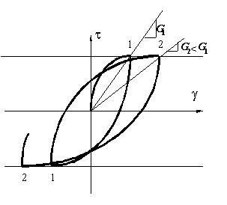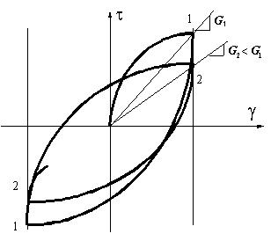
Fig. 1.1 Fig. 1.2
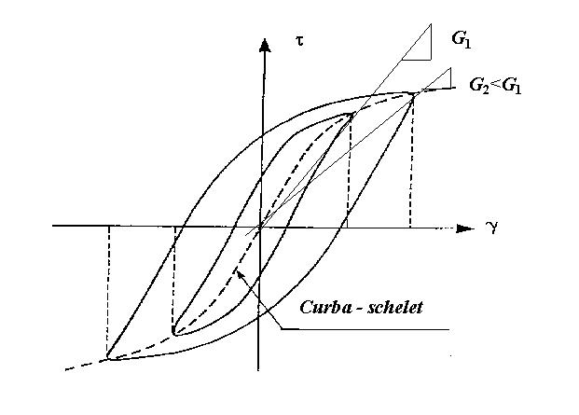

Fig. 1.3
1.1.2. Efectele reologice
Pentru un material vâscoelasic, modificările în timp ale caracteristicilor sale mecanice reprezintă o trăsătură definitorie. Fenomenul de evoluţie în timp a deformaţiilor sub tensiuni constante este numit fluaj iar modificările tensiunilor sub deformaţii constante este cunoscut sub denumirea de relaxare. Ambele fenomene se întâlnesc şi la pământuri, concomitent cu dependenţa caracteristicilor mecanice de nivelul de deformaţie, ceea ce impune luarea în considerare a vâscoelasticităţii neliniare.
Fenomene de fluaj şi relaxare sunt întâlnite şi la pământuri, în special la argile, ceea ce face ca aceste materiale să poată fi considerate vâscoelastice. Vom folosi şi în această lucrare aceeaşi denumire de material „vâscoelastic” cu rezervele datorate termenului de „elastic” menţionate anterior. Însă, neliniaritatea atât de prezentă în toate manifestările acestor materiale face ca pentru pământuri să nu fie admisibile decât modelele vâscoelastic neliniare.
Modelele vâscoelastice s-au dovedit utile şi în cazul solicitărilor dinamice, şi anume la modelarea disipării de energie, fenomen prezent la pământuri. Desigur, amortizarea în pământuri nu are caracter vâscos ci este, mai curând, de natură histeretică. Însă, fenomenologic, amortizarea din aceste materiale poate fi cu succes modelată cu modele vâscoelastice. Aşa se face că utilizăm modele dinamice vâscoelastic neliniare inclusiv la pământurile la care nu prezintă fenomenele reologice „clasice” de fluaj sau relaxare (de exemplu, nisipurile).
1.1.3. Ireveresibilitatea
Primele modelări ale ireversibilităţii au apărut în cadrul modelelor elasto-plastice [60], [61] prin adaptarea unor modele concepute pentru alte materiale, în special metalice. În esenţă, aceste modele presupun existenţa unor legi constitutive de tip incremental, cu una din formele :
unde şi dε sunt variaţiile incrementale ale tensorilor tensiunii σ şi deformaţiei ε, iar H şi M sunt tensorii de ordinul patru ale căror componente depind, în general, de starea de tensiune şi/sau de deformaţie.
Admiţând izotropia materialului, numai două din componentele tensorilor H şi M rămân distincte. În cazul tensorului H componentele distincte sunt echivalente cu modulii elastici ( ; ; ) iar în cazul tensorului M componentele distincte sunt inversele acestor moduli.
În construirea modelelor elastoplastice sunt folosite, în general, ipotezele [61]:
- Deformaţiile sunt compuse aditiv din deformaţii incrementale, elastice şi plastice (ireversibile):
(ipoteză discutabilă la pământuri unde deformaţiile reversibile sunt extrem de reduse)
- Variaţia deformaţiilor elastice poate fi calculată în funcţie de tensiuni:
caz în care componentele tensorului M sunt constante.
- Deformaţiile plastice sunt ireversibile iar variaţia incrementală a acestora depinde de starea de tensiune σ şi de deformaţia plastică acumulată :
- Deformaţiile plastice apar când tensiunile ating o anumită limită, numită limită de curgere. În spaţiul componentelor tensorului tensiunii σ, tensiunile limită formează o suprafaţă, numită suprafaţă de curgere, definită de o funcţie F :
unde h este un parametru de ecruisare care guvernează modificările acestei suprafeţe pe parcursul proceselor de încărcare, introducându-se astfel, parţial, efectul istoriei încărcărilor.
- Deformaţiile plastice derivă dintr-un potenţial plastic :
unde λ este un parametru. Această lege de curgere este numită asociată dacă sau neasociată dacă cele două suprafeţe au forme diferite.
După modul în care evoluează suprafaţa de curgere, modelele elstoplastice pot fi izotrope (caz în care F se extinde sau se contractă izotrop de-a lungul axei tensiunilor sferice) sau anizotrope (când F se şi translatează).
Dintre modelele elastoplastice cu ecruisare izotropă menţionăm modelul Roscoe [116], [117] seria de modele tip „cap” [119] şi modelul Lade [90], iar dintre modelele anizotrope pe cele ale lui Mroz [106] şi Prevost [115]. Aceste modele se deosebesc prin forma analitică pe care o atribue funcţiei de potenţial şi legilor de curgere.
Modelele vâscoplastice care se obţin prin extinderea celor elastoplastice rezultă prin modificarea ec.(1.9) în:
unde viteza de deformare vâscoplastică ocupă locul deformaţiilor plastice incrementale , iar parametrul λ este înlocuit cu o funcţie de forma:
dacă
Modelele vâscoplastice astfel obţinute preiau, însă, şi deficienţele modelelor elastoplastice din care provin, printre care menţionăm:
- Concepute iniţial pentru modelarea comportării uniaxiale a metalelor, modelele elasoplastice presupun existenţa unui anumit prag până la care deformaţiile sunt reversibile şi după care deformaţiile devin ireversibile. Modelele elastoplastice create pentru pământuri menţin în general acest cadru ipotetic, care în cazul acestor materiale apare ca neadecvat, deformaţiile remanente apărând încă de la primele solicitări.
- Extinderea la solicitări triaxiale prin introducerea suprafeţelor de curgere rămâne la nivel de speculaţie teoretică greu verificabilă experimental.
- Forma incrementală a ecuaţiilor constitutive elastoplastice este utilizabilă în programele de rezolvare „step by step” după o operaţie de integrare, ceea ce reprezintă o complicaţie faţă de forma în raport cu componentele totale ale tensorilor σ şi ε.
Aceste motive fac să apară mai indicată calea aleasă în această lucrare, şi anume renunţarea la postulatul existenţei suprafeţelor de curgere, definirea şi utilizarea unor ecuaţii constitutive între invarianţii tensorilor tensiunii şi deformaţiei, ecuaţii definite şi cuantificate prin utilizarea unor teste-diagnostic atât pentru determinarea formei funcţiilor constituente cât şi a constantelor de material (cap.7).
1.2. Geometria spaţiului invarianţilor
1.2.1. Invarianţi
Deoarece în relaţiile constitutive vor interveni invarianţii tensorilor tensiunii şi deformaţiei, în aceste paragraf vor fi expuse câteva definiţii, proprietăţi şi semnificaţii geometrice ale invarianţilor tensorului Cauchy al tensiunii T, noţiuni care pot fi extinse la tensorul deformaţiei E printr-o simplă schimbare de notaţii [130], [132], [133], [134].
Se numesc vectori proprii, vectorii nenuli , care au proprietatea:
unde coeficienţii sunt valorile proprii ale tensorului T. Se observă că vectorii proprii nu sunt rotiţi de T, deci sunt invarianţi în direcţie. Ei pot fi obţinuţi aducând ec.(1.12) în forma:
Sistemul de ecuaţii liniare (1.13) are soluţii nebanale numai dacă:
Dezvoltând ec.(1.14) şi ordonând după puterile lui se obţine ecuaţia caracteristică:
unde coeficienţii sunt:
iar între coeficienţii şi rădăcinile ec.(1.15) există relaţiile:
Tensorul T fiind simetric, cele trei valori proprii sunt reale, iar dacă sunt şi distincte din ec.(1.13) vor rezulta vectorii proprii care sunt în acest caz ortogonali între ei. Ca orice tensor simetric de ordinul doi, tensorul tensiunii T este complet definit de trei valori principale şi de trei vectori proprii .
Dacă alegem un nou reper format din vectorii proprii , atunci T ia forma diagonală:
unde v este un tensor ortogonal ale cărui componente sunt proiecţiile vectorilor pe vectorii bazei iniţiale , iar componentele matricii diagonale σ sunt valorile proprii , numite curent componente principale ale tensorului T.
Prin definiţie, o funcţie scalară izotropă a unui tensor de ordinul doi I este invariantă dacă : , unde Q este orice tensor ortogonal care caracterizează o rotaţie în urma căreia tensorul T devine . Se observă că:
deci coeficienţii (1.17) ai ecuaţiei caracteristice (1.15) sunt invarianţi, numiţi invarianţii principali ai tensorului tensiunii T.
Notând deviatorul tensorului tensiunii cu S, componentele sale carteziene cu iar cele principale cu :
;
invarianţii principali ai deviatorului vor fi:
Tot invarianţi sunt şi funcţiile scalare izotrope - tensiunea medie:
(utilizată şi în definirea deviatorului) şi intensitatea:
1.2.2. Geometria spaţiului invarianţilor
Spaţiul componentelor principale ale tensorului tensiunii T poate fi conceput ca un spaţiu vectorial izomorf cu spaţiul euclidian tridimensional.
Dacă se alege un reper cartezian drept a cărui bază o formează vectorii proprii v^{(k)}, k = 1, 2, 3, coordonatele unui punct din acest spaţiu vor fi tensiunile principale (fig. 1.4).
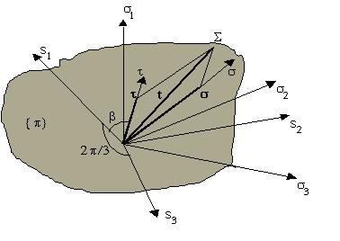
O stare de tensiune va fi reprezentată în acest spaţiu printr-un punct de coordonate , vectorul de poziţie al acestui punct reprezentând tensorul T în forma sa diagonală. Modulul acestui vector este deci, intensitatea tensorului tensiunii.
Fig. 1.4
Proiectând vectorul t pe bisectoarea principală (diagonala spaţiului:) obţinem o interpretare geometrică a părţilor – sferică şi deviatorică – a tensorului tensiunii. Astfel, proiecţia vectorului t pe diagonala spaţiului va reprezenta partea sferică a lui T, iar vectorul diferenţă s deviatorul lui T. De aici şi denumirea de plan deviatoric atribuită planului perpendicular pe bisectoarea principală .
Pentru a calcula modulele vectorilor sferic şi deviator proiectăm pe diagonala spaţiului şi, apoi, pe planul deviatoric componentele principale . Deoarece bisectoarea principală este egal înclinată faţă de cele trei axe cu unghiul , proiecţia vectorului t pe această diagonală va fi:
Modulul vectorului deviator poate fi obţinut proiectând tensiunile principale pe un plan deviator . Se observă din fig.1.4 că toate proiecţiile au lungimile afectate cu iar direcţiile se conservă. Ataşând planului deviatoric un sistem local de coordonate yoz (fig.1.5) punctul de stare se va proiecta pe acest plan în punctul P de coordonate :
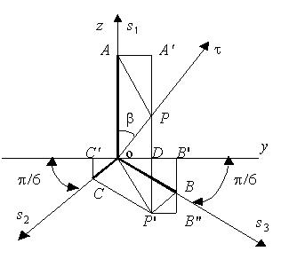
Fig. 1.5
Rezultă astfel:
deci modulul vectorului deviator este intensitatea deviatorului tensorului tensiunii. De asemenea, modulul vectorului deviator este legat şi de invariantul numit tensiuni octaedrale.
Planul care include vectorii t şi s (deci şi bisectoare principală) îl vom numi planul intensităţilor deoarece punctele de stare din acest plan pot fi raportate la sistemul de referinţă format de intensităţile σ şi τ. Înclinarea vectorului t faţă de bisectoarea principală este dată de invariantul direcţional α:
iar înclinarea planului intensităţilor faţă de reperul cartezian este dată de invariantul direcţional β:
unde invariantul λ este:
Ec. (1.28) se obţine din ecuaţia caracteristică a deviatorului S : în care se substituie , unghiul β fiind unghiul pe care îl face proiecţia deviatorului (axa τ) cu cea mai apropiată proiecţie a unei axe principale pe planul deviator.
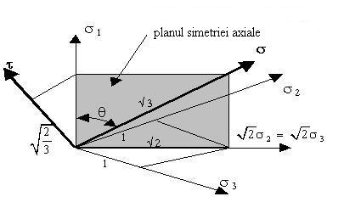
În cazul particular în care tensorul tensiunii are numai două valori proprii distincte, iar spaţiul componentelor principale se restrânge la un plan numit planul simetriei axiale (fig.1.6). În acest plan, invariantul direcţional β este nul. Planul intensităţilor include în acest caz şi una din axele principale ( în fig.1.6), iar intensităţile σ şi τ au expresiile:
Fig. 1.6
relaţii care se pot obţine şi prin particularizarea ec.(1.24) şi (1.26).

